По местам Боевой Славы

(туристско-краеведческие лагеря и походы)

2012 г. Крым. Поход «Партизанскими тропами»
Поход в честь Дня Победы, в память о героях партизанах. Маршрут по глухим лесам и безлюдным плоскогорьям Крыма, где более полувека назад, горстка отважных партизан противостояла огромной армии. Партизанские тропы и стоянки, секретные аэродромы и лес, изрешеченный шрапнелью.
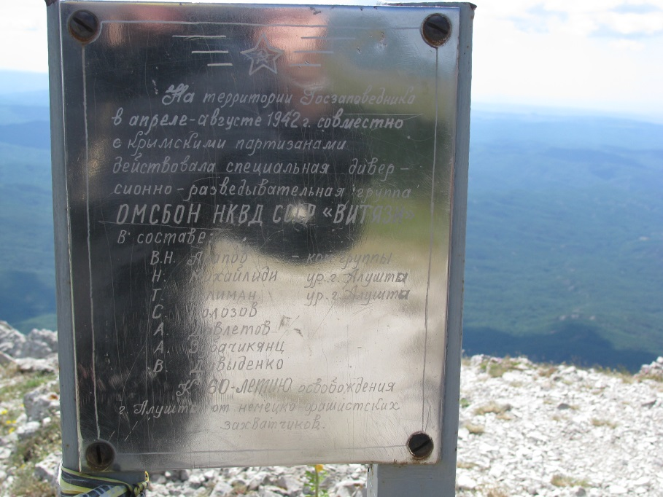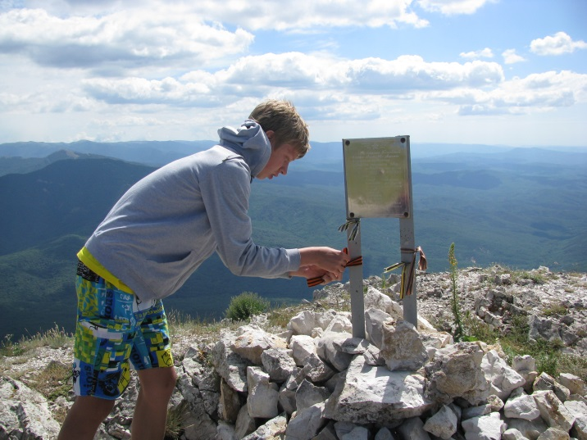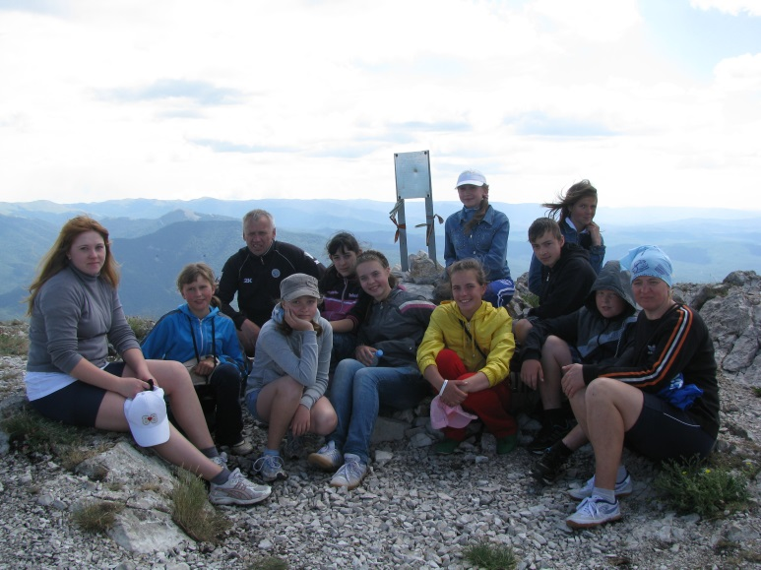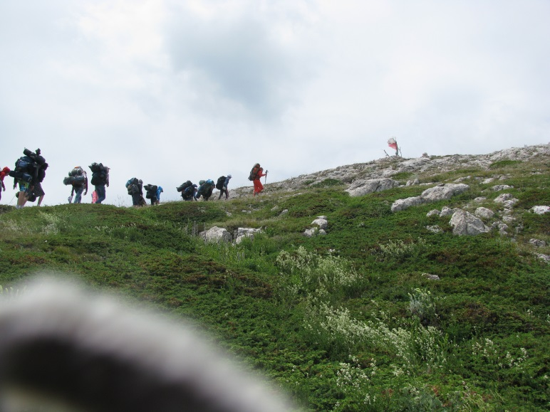
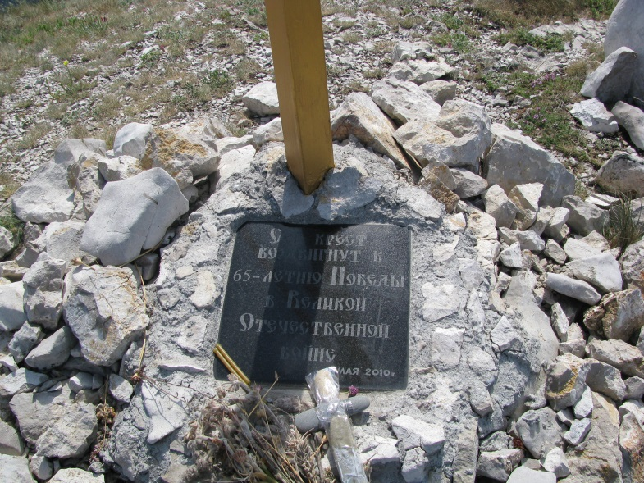 Мы на вершине Эклизи Бурун (1527 м). Здесь установлена памятная доска в честь действовавших здесь в годы войны партизанского отряда и диверсионно-разведывательной группы «Витязи».

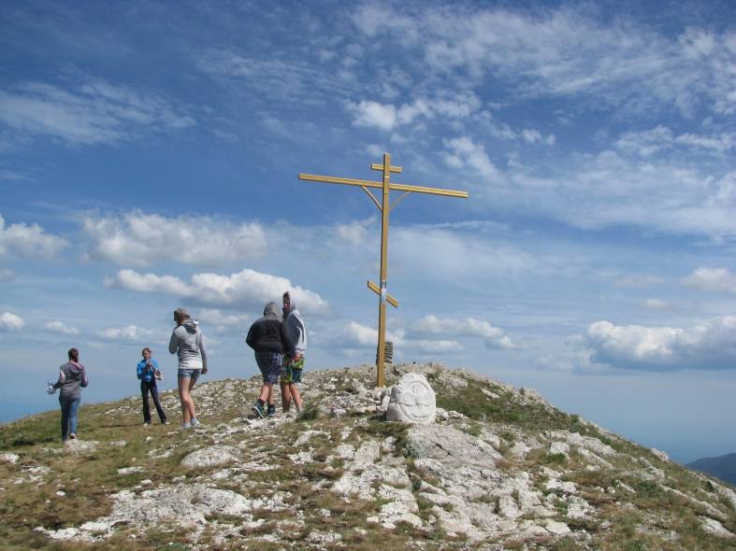

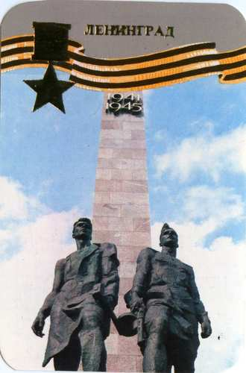2013 г. ГОРОД-ГЕРОЙ ЛЕНИНГРАД

Поездка предусматривала пребывание в городе 3 дня (2 ночи) и посещение Мариинского театра, Государственного Эрмитажа, Русского музея, Государственного музея – заповедника «Петергоф», Пискаревского кладбища (обзорная экскурсия).

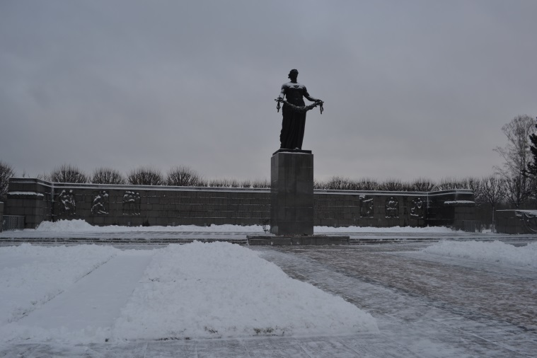Пискарёвское мемориальное кладбище
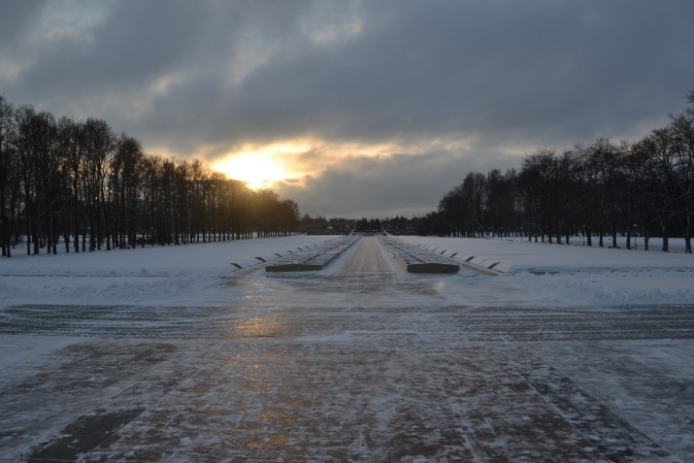

Пискаревское мемориальное кладбище - скорбный памятник жертвам Великой Отечественной войны, свидетель общечеловеческой трагедии и место всеобщего поклонения. Мемориал посвящён памяти всех ленинградцев и защитников города. Люди свято помнят о героях обороны Ленинграда, и строки из эпитафии Ольги Берггольц «Никто не забыт и ничто не забыто», памятный текст на фризах павильонов «Вам беззаветным защитникам нашим…» Михаила Дудина тому подтверждение.
На месте массовых захоронений жителей блокадного Ленинграда и воинов-защитников города в 1945 – 1960 гг. по проекту арх. А.В. Васильева и Е.А. Левинсона был возведён мемориальный комплекс.

2014 г. «Белоруссия – здесь начиналась война»
С первых дней Великой Отечественной войны территория Белоруссии превратилась в арену жестокого противостояния фашистских войск и Красной Армии. В удивительную легендарную историю защиты Брестской крепости до сих пор вписываются новые страницы. В чрезвычайно тяжелых условиях лета 1941, оказавшись в зоне военных действий, большинство мирных жителей активно выступило на защиту Родины, участвуя в партизанском движении. В кровопролитных боях с отборными немецко-фашистскими частями и соединениями срывался германский замысел «молниеносной войны», закладывался фундамент будущей Победы.
Мы проехали с обзорной автобусной экскурсией по Минску – столице Белоруссии. Побывали с экскурсиями в мемориальном комплексе «Хатынь», воздвигнутом на месте трагедии белорусской деревни в Великой Отечественной войне; в Военно – историческом музейном комплексе «Линия Сталина»; в национальном парке Беловежская пуща; в мемориальном комплексе «Брестская крепость – герой» – памятнике удивительному мужеству и героизму защитников крепости, принявших на себя первый удар.
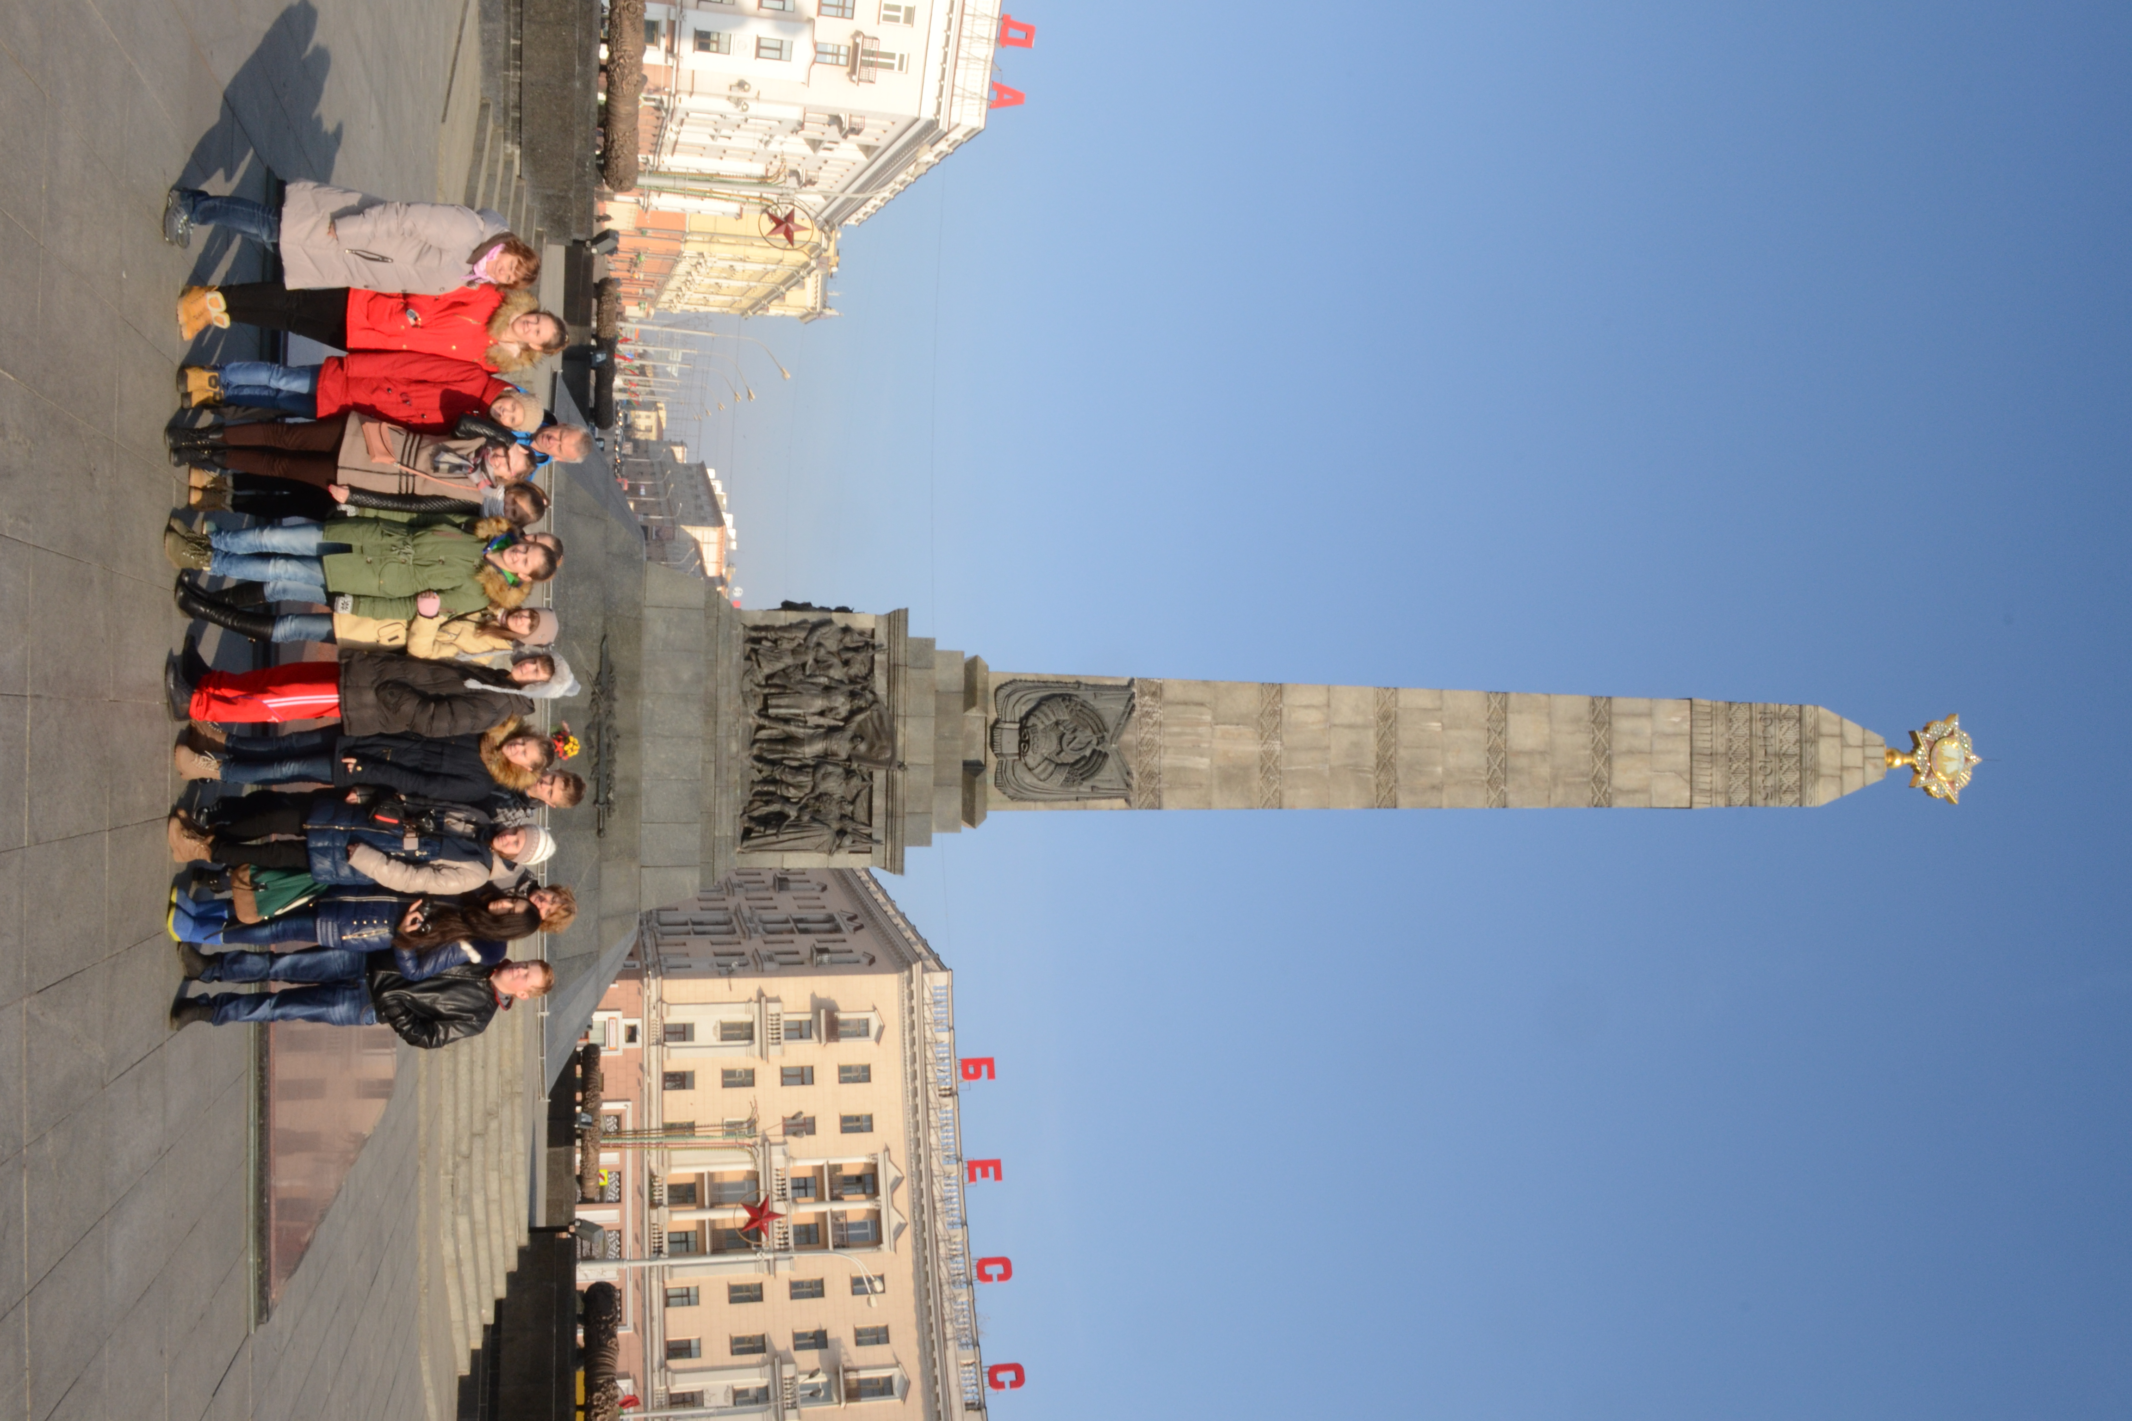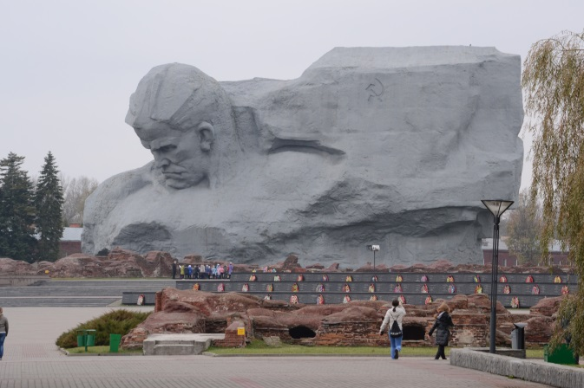

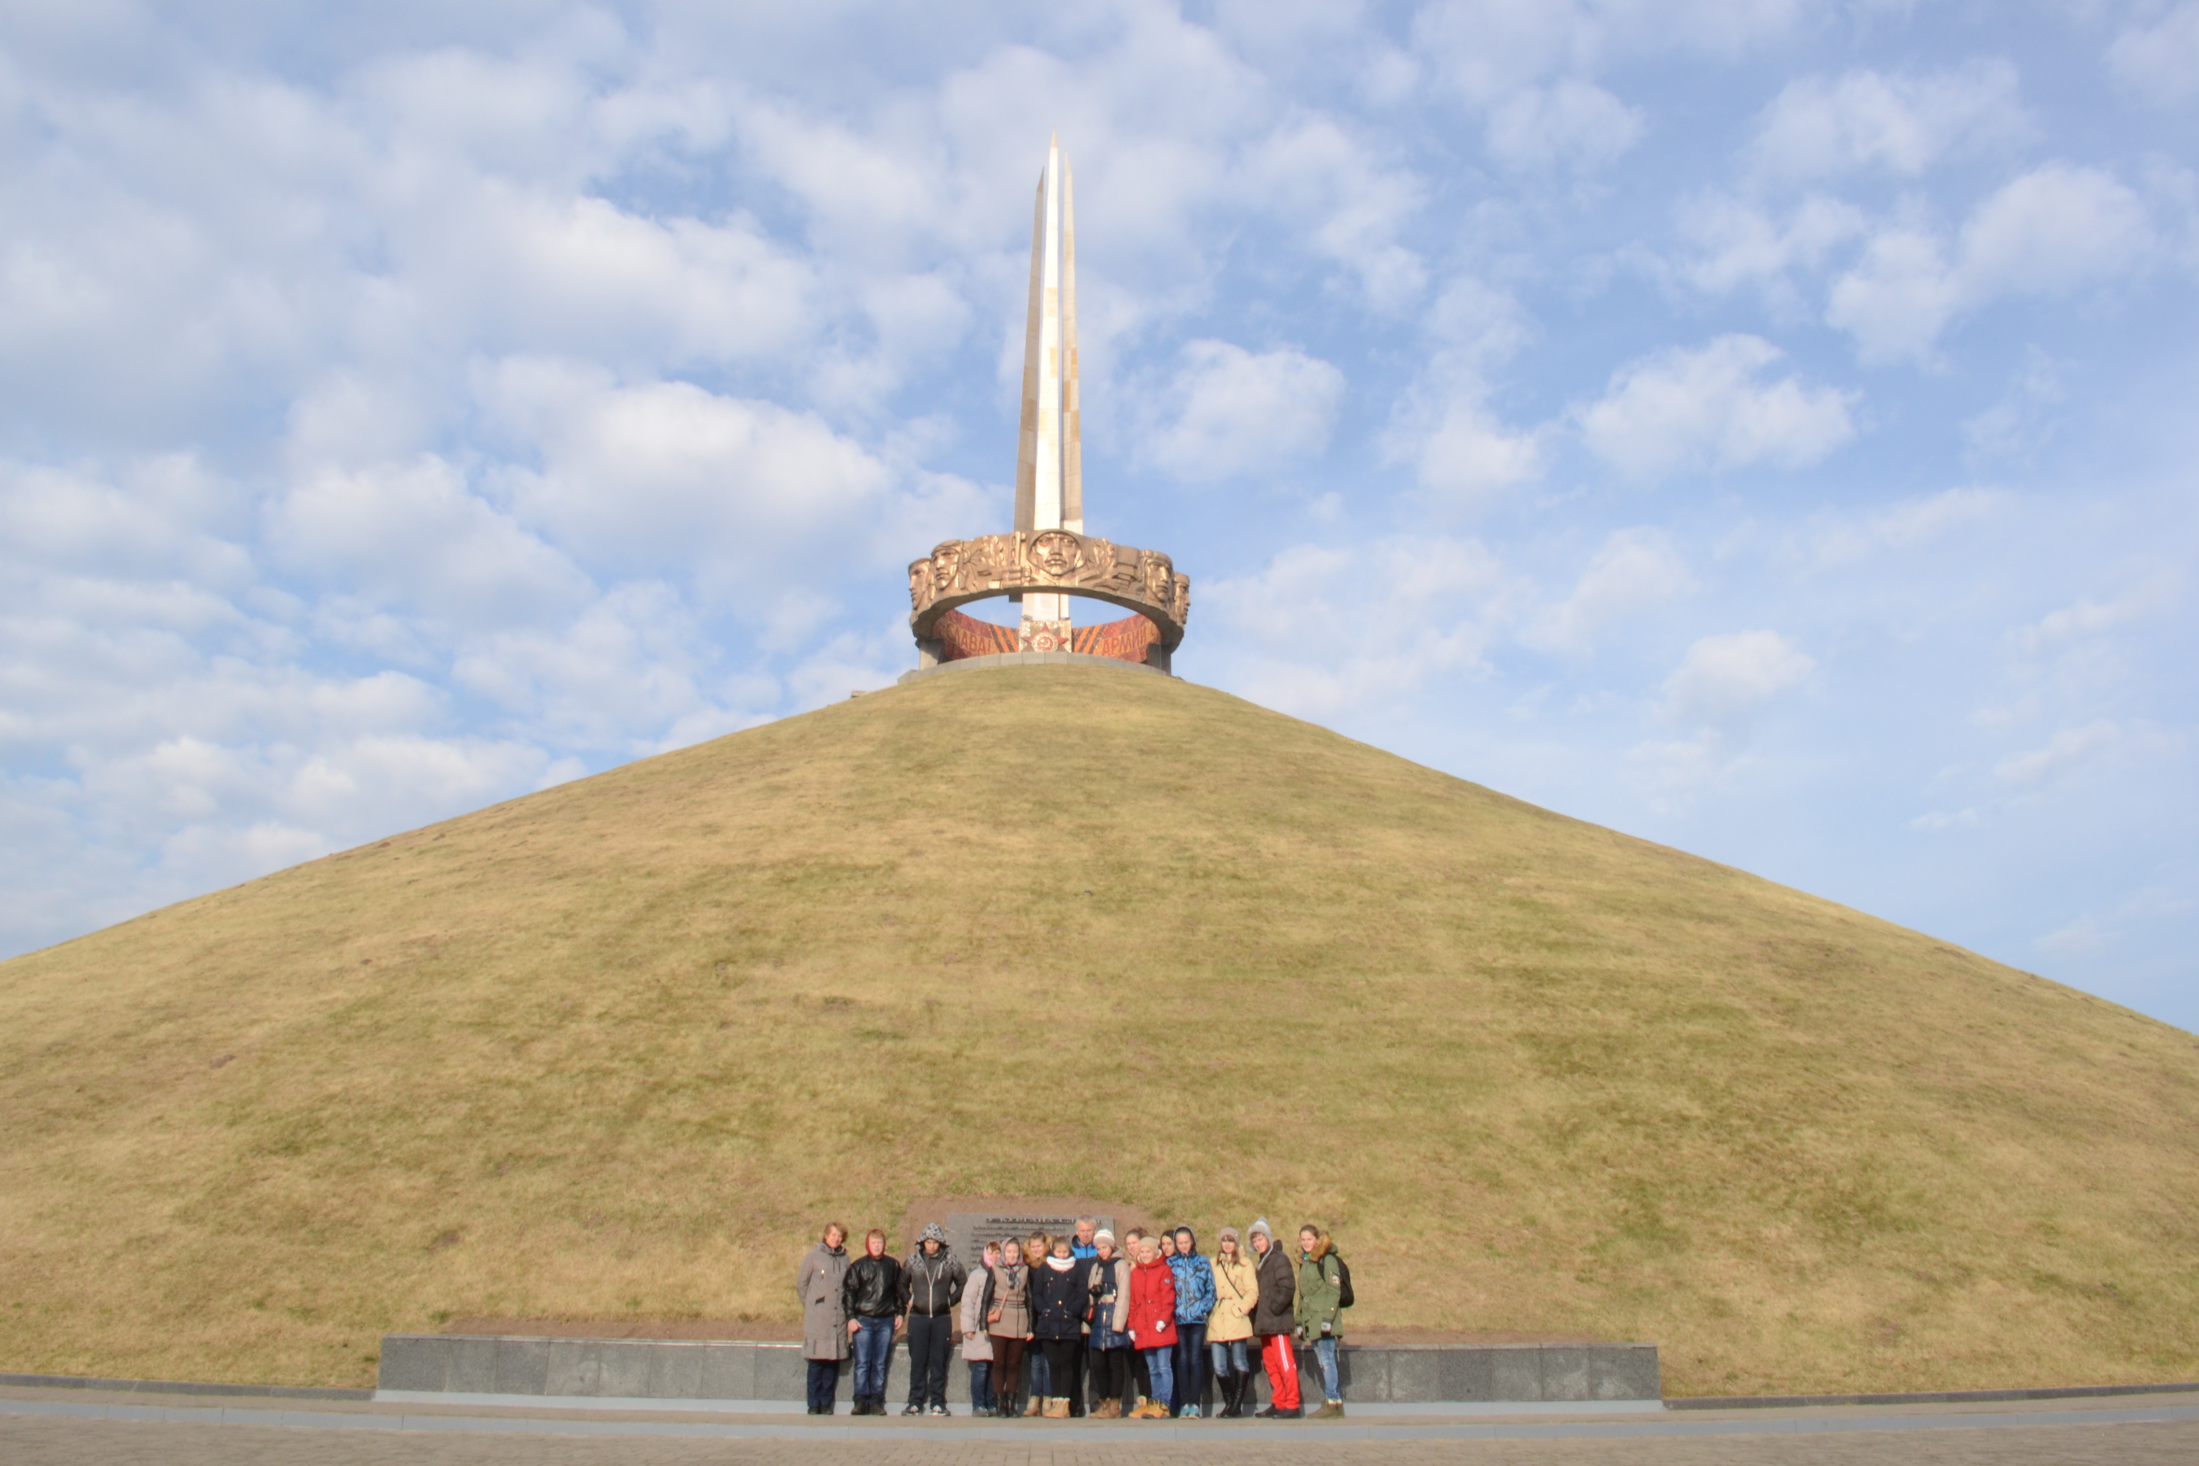
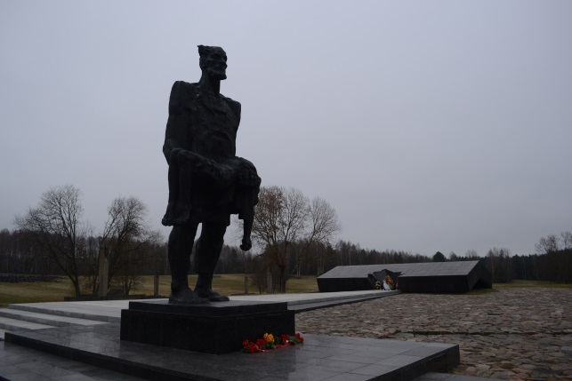

2013 г. Кавказ. Поход «Тридцатка»
«Тридцатка», поход по местам боевой славы. В этом походе мы прошли по Гузерипльскому, Майкопскому. Армянскому перевалам, с которых открываются прекрасные виды Кавказского хребта, взошли на Фишт, Оштен и искупались в Черном море. По мере продвижения по маршруту сменилось несколько климатических зон. Здесь установлено несколько памятников в память о погибших во времена Великой отечественной войны памятники защитникам Кавказа нескольких войн.
